EXERCICE DE CALCULS DE DISTANCE.

- Une carte routière a pour échelle 1/100 000e : cela signifie que 1 cm sur la carte correspond à 100 000 cm dans la réalité. Exprimer l’échelle de la carte routière du bassin d’Arcachon ci-dessous en notation scientifique.

- On mesure sur cette carte la distance entre Arès et Andernos-les bains : on obtient 1,1 cm. Quelle est la distance réelle entre les deux villes ?

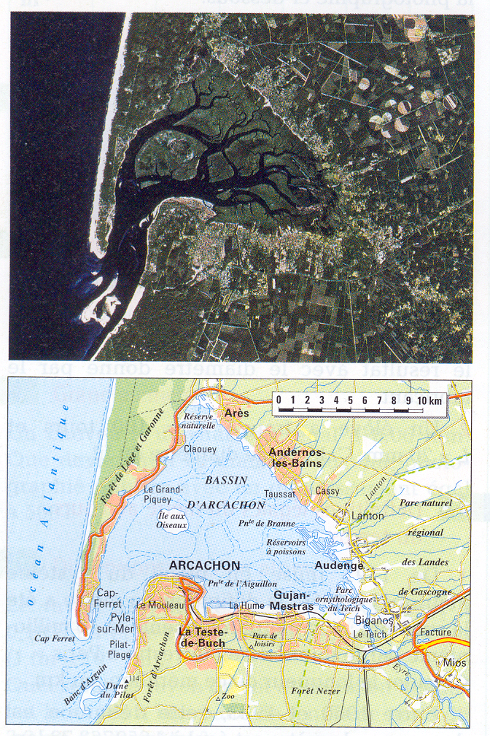D’après Hachette.

- Mesurer sur l’image ci-après, prise par le satellite SPOT, la plus grande largeur horizontale du bassin d’Arcachon.

- Effectuer la même mesure sur la carte ci-dessus et convertir cette distance en km.

- En déduire l’échelle de l’image satellite.

- Calculer la dimension qu’occuperait sur la photographie, une « pinasse », bateau traditionnel du bassin d’Arcachon, de 10m de longueur .Conclure

D’après Hachette.

